Sutarties 1 priedas „Techninė specifikacija“
TECHNINĖ SPECIFIKACIJA
(PU-13326/25) [ITP25] Krovininiai automobiliai (N1 ir N2 klasės)
- SĄVOKOS IR SUTRUMPINIMAI
  - Pirkėjas – AB „Kelių priežiūra“.
  - Tiekėjas/Pardavėjas – ūkio subjektas – fizinis asmuo, privatusis juridinis asmuo, viešasis juridinis asmuo, kitos organizacijos ir jų padaliniai ar tokių asmenų grupė, su kuriuo Pirkėjas sudaro Sutartį.
  - Sutartis – Sutartis, sudaroma tarp Tiekėjo ir Pirkėjo dėl pirkimo objekto.
  - N1, N2 klasės krovininiai automobiliai dvikabiniai:
Prekės – krovininiai automobiliai N1, N2 klasės, dviguba kabina, skirti darbuotojų, įrangos, krovinių pervežimui;
Paslaugos - N1, N2 klasės krovininių automobilių techniniai aptarnavimai (toliau - Paslaugos arba Įranga).

- PIRKIMO OBJEKTO APRAŠYMAS, APIMTYS, REIKALAVIMAI
  - Pirkimo objektas skaidomas į pirkimo dalis:
    - Antra pirkimo dalis - N1 klasės krovininiai automobiliai furgonai – 8 komplektai.
  - Reikalavimai pirkimo objektui – krovininiai automobiliai su visa papildoma komplektuojama įranga turi atitikti šios Techninės specifikacijos prieduose numatytus techninius reikalavimus.
  - Papildomi reikalavimai:
    - Kartu su Prekėmis turi būti pateikiama (ne vėliau nei Prekių perdavimo dieną): eksploatacijos ir darbų saugos instrukcijos lietuvių kalba, elektros instaliacijos schemos, atsarginių dalių katalogai, EB atitikties deklaracija.
    - Prekių pristatymo metu Pardavėjas privalo atlikti šiuos mokymus, kurių kaina turi būti įskaičiuota į pasiūlymo kainą:
-eksploatacijos mokymus, užtikrinančius Prekių teisingą eksploatavimą ir ekonominį degalų naudojimą;
-techninius mokymus, užtikrinančius Prekių teisingą priežiūrą, paaiškinančius gedimų pobūdžius ir gedimų simbolius.
    - Krovininiam automobiliui ir visai kartu siūlomai įrangai turi būti suteikiama ne mažiau kaip 24 mėn. pilna garantija (arba iki 100 000 km ridos). Garantinio remonto darbus Pardavėjas turi atlikti ne ilgiau kaip per 5 darbo dienas po Pirkėjo paraiškos pateikimo rašytine forma (el. paštu) ar telefonu Pardavėjo sutartyje nurodytam atsakingam asmeniui, nurodant prekės buvimo vietą ir žinomas Paslaugų apimtis.
    - Krovininio automobilio remontas laikomas garantiniu, jeigu nebuvo pažeisti automobilio eksploataciniai reikalavimai, buvo atlikti savalaikiai aptarnavimai bei buvo laikomasi gamintojo reikalavimų, nurodytų naudojimo instrukcijose, jei automobilis buvo naudojamas pagal paskirtį, buvo naudotos originalios detalės bei gamyklų/gamintojų rekomenduojamos alyvos ir kiti eksploataciniai skysčiai.
    - Garantinio laikotarpio metu numatomi visi krovininių automobilių techniniai aptarnavimai turi būti aiškiai ir detalizuotai nurodyti pasiūlyme, nurodant kiekvieno techninio aptarnavimo apimtis ir kaštus suteikiamam ne mažesniam kaip 24 mėn. laikotarpiui. Pirkėjas įsipareigoja išpirkti visus garantinio laikotarpio techninius aptarnavimus.
    - Tiekėjas privalo įvertinti periodinių techninių aptarnavimų periodiškumą ir teikiant pasiūlymą, parinkti atitinkamą eksploatavimo rėžimą, atsižvelgiant į tai kad transporto priemonės bus eksploatuojamos miesto režimu (trumpais atstumais ir dažnais sustojimais, vidaus degimo varikliai dažnai dirbs laisvais sūkiais).

  - Tiekėjas Prekes turi pristatyti į AB „Kelių priežiūra“ kelių tarnybas, kuriose Prekės bus eksploatuojamos. Tikslūs pristatymo adresai bus nurodyti pasirašant pirkimo pardavimo sutartį su laimėtoju. Orientacinės Prekių pristatymo vietos:

Pirkimo dalis | Pristatymo adresas | Kiekis | Maksimalus pristatymo terminas
II | Kauno g. 72, Pagirių k., Garliavos sen., Kauno sav. | 8 kompl. | 270 k. d.

- SUTARTINIŲ ĮSIPAREIGOJIMŲ VYKDYMO TVARKA IR TERMINAI
  - Prekės turi būti perduotos ne vėliau kaip per 270 kalendorinių dienų nuo Sutarties įsigaliojimo dienos. Tiekėjas Prekes pavieniais komplektais gali pristatyti nesulaukęs visos partijos iš gamintojo.
  - Už pristatytas prekes bus apmokama per 30 kalendorinių dienų nuo dienos, kai Pirkėjas gauna sąskaitą faktūrą ir Prekės ar Prekės dalies (komplekto) priėmimo-perdavimo aktą.
  - Vykdant pirkimo sutartį pridėtinės vertės mokesčio sąskaitos faktūros turi būti teikiami naudojantis informacinės sistemos „SABIS“ priemonėmis, išskyrus Lietuvos Respublikos Viešųjų pirkimų įstatymo 22 straipsnio 12 dalyje nustatytus atvejus. Tiekėjo pateikto mokėjimo dokumento komentare turi būti nurodyta prekes užsakiusio Pirkėjo darbuotojo vardas, pavardė, pareigos, atstovaujamas padalinys/ kelių tarnyba.
3.4. Pirkėjas, vertindamas pasiūlymus, suteikia ekonominio naudingumo balus atsižvelgdamas į Prekių pristatymo terminą, pagal pasiūlymo vertinimo kriterijuose nustatytus principus. Pirkėjas, sutarties vykdymo laikotarpiu, Tiekėjui nesilaikant Prekių pristatymo terminų, taikys delspinigių skaičiavimą iki Prekių pristatymas bus įvykdytas.
4. APLINKOSAUGINIAI REIKALAVIMAI
Pirkėjas siekia, jog jo ir Tiekėjo veiksmai darytų kuo mažesnį poveikį aplinkai, todėl:
  - Viešojo pirkimo ir sutarties vykdymo metu bendravimas tarp Tiekėjo ir Pirkėjo bus vykdomas tik elektroninėmis priemonėmis (CVP IS priemonėmis, telefonu, elektroniniu paštu, ar kt.);
  - Visa dokumentacija susijusi su Sutarties vykdymu teikiama Pirkėjui ir Tiekėjui elektorinėmis priemonėmis (elektoriniu paštu ar kt.);
  - Sutartis bus pasirašoma tik elektroninėmis priemonėmis (elektroniniu parašu)
  - Tiekėjas įsipareigoja mažinti popieriaus sunaudojimą, atsisakyti nebūtino dokumentų kopijavimo ir spausdinimo, jeigu bus naudojamos kanceliarinės prekės, jos turi būti pagamintos iš perdirbtų žaliavų arba tinkamos perdirbimui.
  - Jei įsigyjamos Prekės turi būti tiekiamos ar perduodamos antrinėje pakuotėje, jos turi atitikti pakuotėms nustatytus minimalius aplinkos apsaugos kriterijus, nebent tai prieštarauja higienos normoms. Pakuotės turi būti laikytinos perdirbamosiomis pakuotėmis pagal Lietuvos Respublikos mokesčio už aplinkos teršimą įstatymo nuostatas.
  - Jei įsigyjamos Prekės su pristatymu, Tiekėjas turi siekti, kad tiekiant Prekes būtų sunaudojama mažiau gamtos išteklių ir taip būtų laikomasi Lietuvos Respublikos aplinkos ministro įsakyme nustatyto aplinkos apsaugos principo, t. y. siekti, kad būtų pasirenkamas optimalus maršrutas pristatant Prekes į Pirkėjo nurodytą pristatymo vietą.
  - Variklio išmetami teršalai turi atitikti ne žemesnius kaip EURO 6 emisijos reikalavimus.
4.8. Kitos aplinkos apsaugos priemonės, nurodytos techninėje specifikacijoje prie kiekvienos pirkimo dalies.
5. PRIEDAI
Priedas Nr. 1 – Techniniai reikalavimai „ N1 klasės krovininiai automobiliai, furgonai.“
__________
Pastaba. Visos pirkimo dokumente esančios nuorodos į standartą, techninį liudijimą ar bendrąsias technines specifikacijas reiškia, kad perkančioji organizacija priima ir kitus dalyvių lygiaverčių priemonių įrodymus. Jeigu specifikacijoje nurodomas konkretus modelis ar tiekimo šaltinis, konkretus procesas, būdingas konkretaus pardavėjo tiekiamoms prekėms ar teikiamoms paslaugoms, ar prekių ženklas, patentas, tipai, konkreti kilmė ar gamyba, dėl kurių tam tikriems subjektams ar tam tikriems produktams būtų sudarytos palankesnės sąlygos arba jie būtų atmesti, gali būti pateikiamas lygiavertis objektas nurodytajam. Jei siūlomas lygiavertis objektas, pardavėjas įsipareigoja pateikti/pagrįsti/įrodyti lygiavertiškumą dokumente nurodytam objektui.

Techninės specifikacijos priedas Nr. 1

TECHNINIAI REIKALAVIMAI
N1 KLASĖS KROVINININIAI AUTOMOBILIAI DVIGUBA KABINA, FURGONAI
(II pirkimo dalis)
Turi būti pateikiama:
Prekės/Įrangos gamintojo techninė dokumentacija (katalogai, brošiūros) ir/ar Prekės/Įrangos gamintojo deklaracijos (jei gamintojo techninėje dokumentacijoje neišsamiai atsispindi siūlomos Prekės/Įrangos atitikimas techninės specifikacijos reikalavimams) ir kiti techninėje specifikacijoje nurodyti dokumentai ar kiti lygiaverčiai dokumentai, įrodantys siūlomos Prekės/Įrangos atitikimą techniniams reikalavimams. Šiuose dokumentuose Tiekėjas turi nurodyti (t. y. pastebimai pažymėti – spalvotai žymėti ir/ar nurodyti rodyklėmis, ir/ar pabraukti ar kt.) konkrečias teikiamų dokumentų vietas, kur aprašomos reikalaujamų techninių charakteristikų reikšmės bei įrašyti, kurį techninių reikalavimų punktą jos atitinka.
Tuo atveju, jei Tiekėjas (kuris nėra gamintojas) pateikia gamintojų atstovų, turinčių atitinkamas teises, parengtą techninę dokumentaciją ir/ar deklaracijas, turi pateikti ir gamintojo atstovo atitinkamas teises įrodančius dokumentus (Prekės/Įrangos gamintojo suteiktus įgaliojimus rengti/tvirtinti techninę Prekių/Įrangos dokumentaciją). Jeigu Prekės/Įrangos techninę dokumentaciją parengia Tiekėjas, kuris nėra gamintojas ir jam nėra suteikti gamintojo įgaliojimai rengti/tvirtinti techninę dokumentaciją, tokiu atveju jo paties parengta techninė dokumentacija netenkina objektyvumo, patikimumo, informacijos atsekamumo ir kitų kriterijų, todėl pasiūlymo vertinimo metu perkančioji organizacija laikys, kad Tiekėjas pateikė tik deklaratyvią informaciją, kuri nėra pagrindžiama objektyviais duomenimis ir tokį pasiūlymą atmes.

Dokumentai (Prekės/Įrangos gamintojo techninė dokumentacija (katalogai, brošiūros) ir/ar Prekės/Įrangos gamintojo deklaracijos ar kiti lygiaverčiai dokumentai, įrodantys siūlomos Prekės/Įrangos atitikimą techninėms charakteristikoms) gali būti pateikti lietuvių ir/arba anglų kalba. Vertinant Tiekėjų pasiūlymus ir perkančiajai organizacijai paprašius, Tiekėjai privalės pateikti nurodytus dokumentus ar jų dalis, išverstus į lietuvių kalbą bei vertimo patvirtinimą.
Visoms nurodytoms konkrečioms medžiagoms, sprendiniams ir/ar konkretiems Prekių/Įrangos pavadinimams ar standartams taikoma „arba lygiavertis“. Tiekėjas, siūlantis Prekę/Įrangą, pasižyminčią lygiavertėmis savybėmis, privalo apie tai papildomai pažymėti techninėje specifikacijoje ir/ar pasiūlyme ir patikimomis priemonėmis įrodyti, kad siūloma Prekė/Įranga yra lygiavertė ir visiškai atitinka techninėje specifikacijoje keliamus reikalavimus.

2 pirkimo dalis – N1 klasės krovininiai automobiliai dviguba kabina, furgonai.
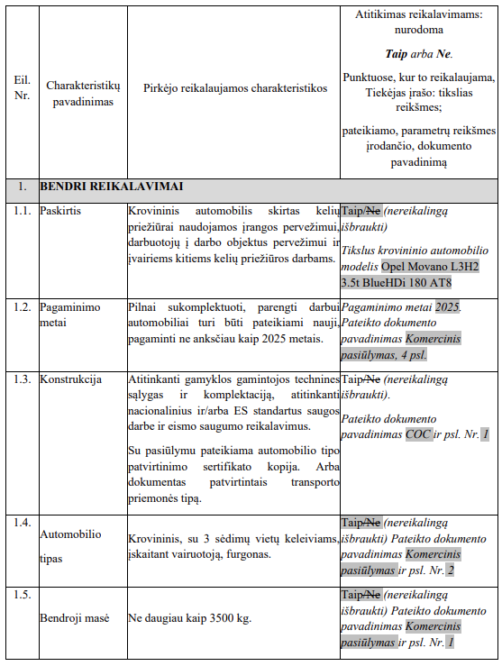
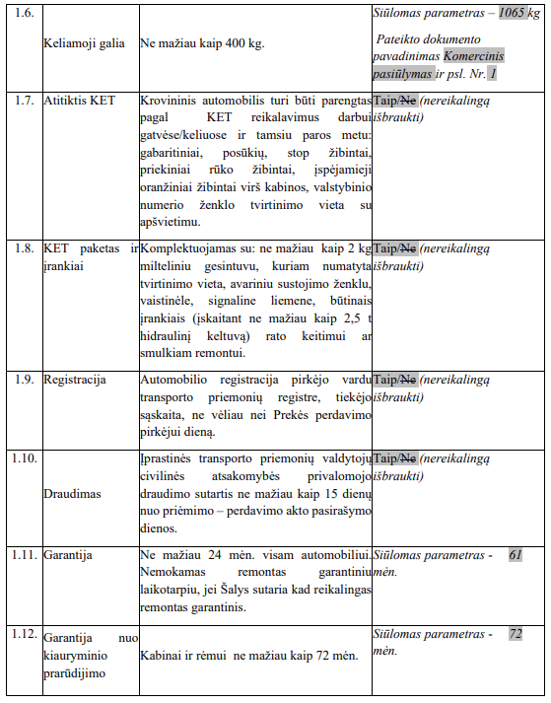
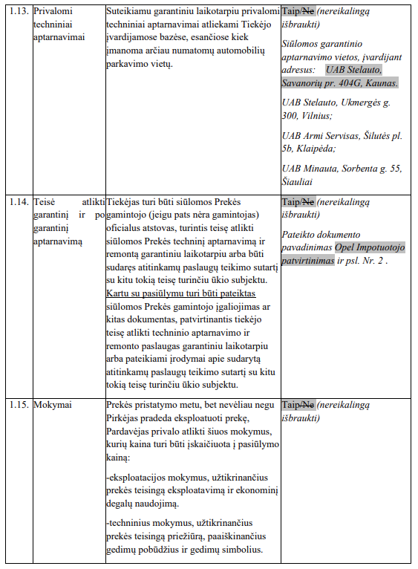
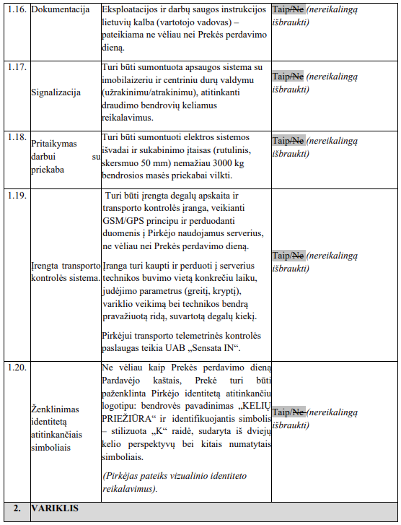
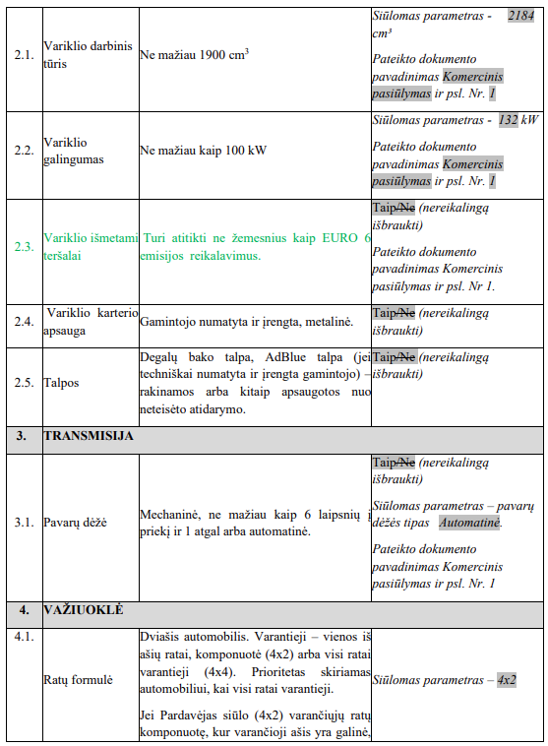
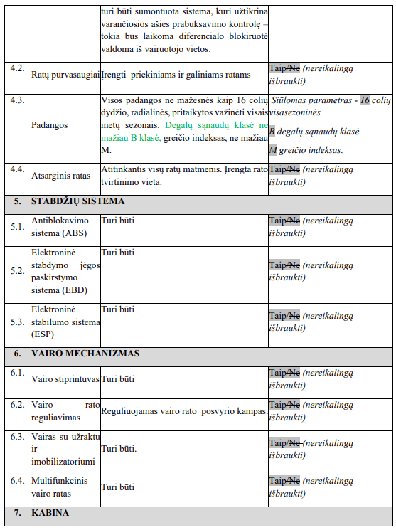
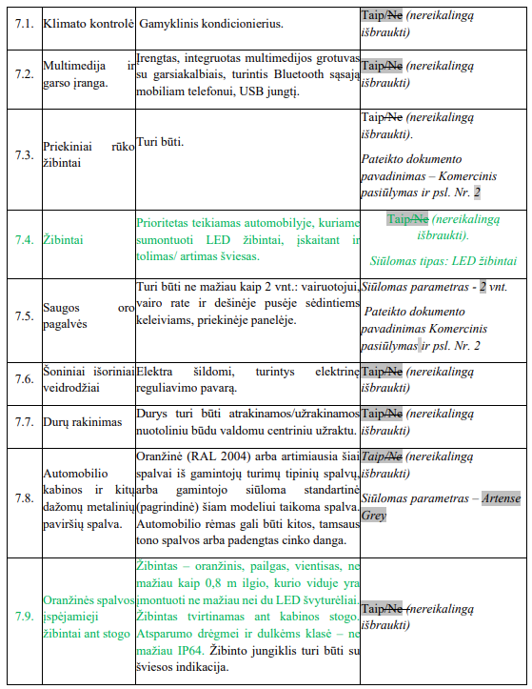
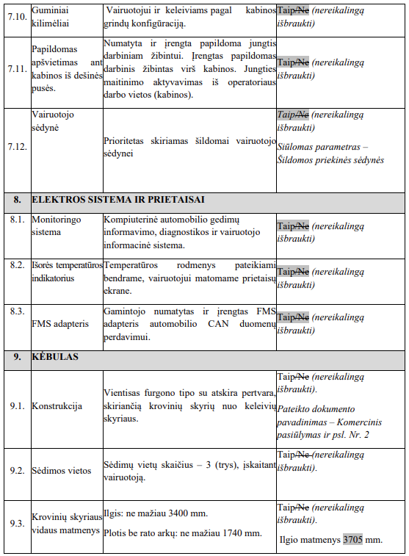
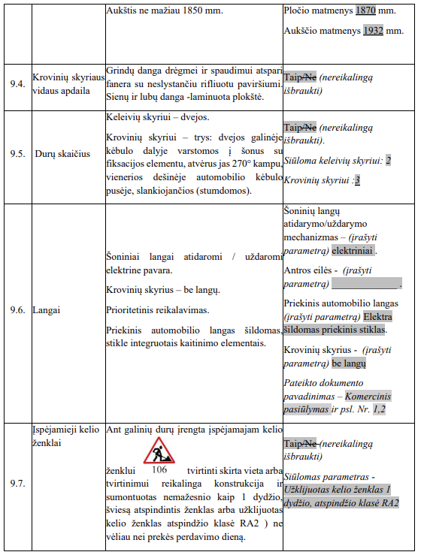
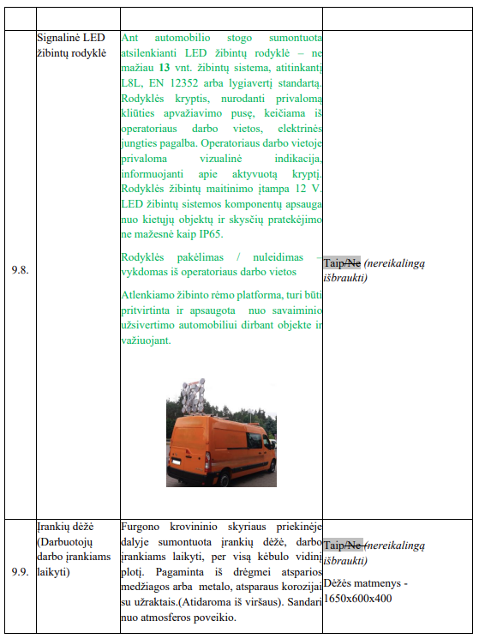
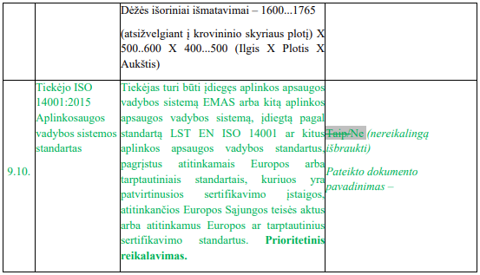
Tiekėjas privalo patvirtinti atitikimą techniniam reikalavimui nurodydamas: Taip/Ne (nereikalingą išbraukti), o, kur to reikalaujama, įrašyti tikslią siūlomos Prekės parametrą/reikšmę.
Punktuose, kur to reikalaujama, Tiekėjas privalo įrašyti pateikiamo, parametrų reikšmes įrodančio, dokumento pavadinimą ir/arba nuorodą į šaltinį, patvirtinantį siūlomus parametrus.

Sutarties 2 priedas „Pasiūlymas“
